 | 学科：物理
 | 教学内容：机械振动和机械波

【考纲要求】
1.能熟练掌握弹簧振子、简谐运动等概念并能灵活应用周期、频率、振幅等物理量和简谐振动的振动图像来定理描述简谐振动。
2.熟练掌握单摆的振动规律，并能灵活应用周期公式解决有关问题。
3.能用能量守恒定律分析振动过程中能量的转化规律，并了解受近振动和共振的规律。
4.机械波、简谐波等概念能熟练掌握，并能灵活应用波的图像描述简谐波的波动特点。深刻理解v=λf的含义。
5.对波特有的干涉、衍射等现象的规律能灵活掌握，了解声波的传播规律。

知识结构
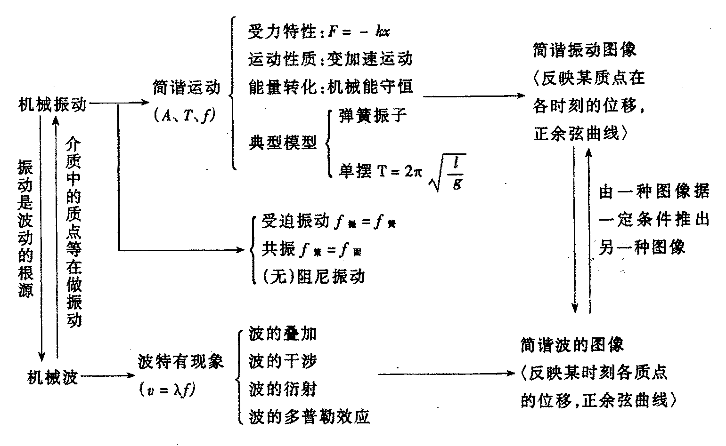

热点导析
1.简谐运动的三个特征
简谐运动物体的受力特征：F=$\frac{−\text{lx}}{m}$；简谐运动的能量特征：机械能转化及守恒；简谐运动的运动特征：变加速运动。
2.单摆的振动规律
单摆的摆角小于5°情况下是简谐运动。单摆周期公式与其他力学规律的综合是重点拓展内容。单摆回复力是重力沿切线方向的分力，而不是重力和绳子张力的合力。单摆的回复力也并非一直指向平衡位置。
3.阻尼振动与无阻尼振动
阻尼振动和无阻尼振动的区别只在于表面现象，即振幅是否衰减。无阻尼振动不能单一理解成无阻力自由振动，当策动力补充能量与克服阻力消耗能量相等时，受迫有阻尼振动也可成为无阻尼振动。
4.几个辩析
机械振动能量只取决于振幅，与周期和频率无关；机械波的传播速度只与介质有关，与周期和频率无关；波由一介质进入另一介质，只改波速和波长，不改频率；波干涉中振动加强的点比振动减弱的点振幅大，但每时刻的位移并不一定大，即振动加强的点也有即时位移为零的时候；波的干涉图像中除加强和减弱点外，还有振动介于二者之间的质点，且波的干涉是有前提条件的。
5.波动问题的周期性和多解性
波动过程具有时间和空间的周期性，介质在传播振动的过程中，介质中每一个质点相对于平衡位置的位移随时间作周期性变化，这体现了时间的周期性。另一方面每一时刻，介质中沿波传播方向上各个质点的空间分布具有空间周期性。如相距波长整数倍的两上质点振动状态相同，即它们在任一时刻的位移、速度及相关量均相同；相距半波长奇数倍的两个质点振动状态相反，即它们在任一时刻的位移、速度及相关量均相反。
双向性与重复性是波的两个基本特征。波的这两个特征决定了波问题通常具有多解性。为了准确地表达波的多解性，通常选写出含有“n”或“k”的通式，再结合某些限制条件，得出所需要的特解，这样可有效地防止漏解。
【典型例析】
例1
时  状 间  态  物理量 | 0 | T/4 | T/2 | 3T/4 | T
甲 | 零 | 正向最大 | 零 | 负向最大 | 零
乙 | 零 | 负向最大 | 零 | 正负最大 | 零
丙 | 正向最大 | 零 | 负向最大 | 零 | 正向最大
丁 | 负向最大 | 零 | 正向最大 | 零 | 负向最大
如果表中给出的是做简谐运动的物体的位移x或速度v与时间的对应关系，T是振动周期。则下列选项中正确的是（ ）
A.若甲表示位移x，则丙表示相应的速度v
B.若丁表示位移x，则甲表示相应的速度v
C.若丙表示位移x，则甲表示相应的速度v
D.若乙表示位移x，则丙表示相应的速度v
解析 本题为1996年全国高考试题。对A，当t=0时，甲的位移为零，这时刻的速度为正向最大。当t=$\frac{1}{4}$T时，甲的位移为正向最大，这时速度为零。由此可见，丙的变化正好是甲的速度变化情况。所以A正确。
同样可推出B正确，C、D不正确。
说明 此题需要掌握简谐运动的基础知识，理解质点的位移、速度随时间的变化关系，运用简捷的解题方法，例可迅速选出正确答案。
例2 图3-7-1中，两单摆摆长相同，平衡时两摆球刚好接触。现将摆球A在两摆线所在平面内向左拉开一小角度后释放，碰撞垢，两摆球分开各自做简谐运动。以m_{A}、m_{B}分别表示摆球A、B的质量，则（ ）
A.如果m_{A}＞m_{B},下一次碰撞将发生在平衡位置右侧
B.如果m_{A}＜m_{B}，下一次碰撞将发生在平衡位置左侧
C.无论两摆球的质量之比是多少，下一次碰撞都不可能在平衡位置右侧
D.无论两摆球的质量之比是多少，下一次碰撞都不可能在平衡位置左侧
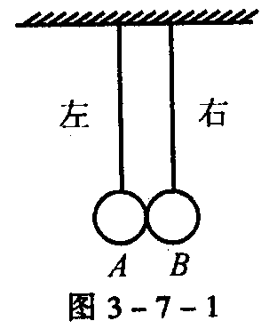
解析 本题为1998年全国高考试题
碰撞后两球各自做简谐振动，两摆的摆长相等，周期的大小与振幅、质量无关，两摆的周期相等，B摆碰后一定向右摆，而A摆碰后可能向右、也可能向左摆动，两球将同时达到平衡位置，所以正确答案应是C、D。
说明 两球的碰撞不一定是弹性碰撞，它们回到平衡位置的时间，与碰后两球的速度大小无关，经过$\frac{1}{2}$T，两球都回到平衡位置。
例3 如图3-7-2所示，质量为m的木块放在弹簧上，与弹簧一起在竖直方向上做简谐运动，当振幅为A时，物体对弹簧的最大压力是物体重量的1.5倍，则物体对弹簧的最小压力是多大？要使物体在振动中不离开弹簧簧，振幅不能超过多大？
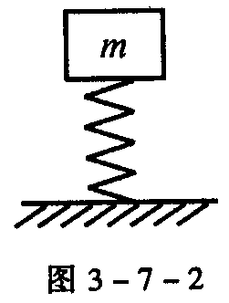
解析 当木块运动到最低点时，对弹簧压力最大，此时加速度a方向向上.
N_{m}-mg=ma因为N_{m}=1.5mg所以a=$\frac{1}{2}$g
当木块运动到最高点时，对弹簧压力最小，此时加速度a方向向下，有mg-N_{小}=ma，此时因位移大小相等、加速度大小相等，即a=$\frac{1}{2}$g
代入求得N_{小}=$\frac{1}{2}$mg
由a=$\frac{1}{2}$g，可以先求弹簧的劲度系数k。
因为kA=m$\frac{1}{2}$g，所以k=$\frac{\text{mg}}{2A}$
物体在上升过程中不会离开弹簧，只有在下降过程中才会，要使物体在振动中不离开弹簧，必须使振动到最高点时，速度a恰为g，此时压力N=0；若振幅再大，物体便会脱离弹簧，物体在最高点N=0，回复力为重力mg,mg=kA′。所以，振幅A′=$\frac{\text{mg}}{k}$=mg/$\frac{\text{mg}}{2A}$=2A
说明 做简谐振动的物体的最大特点是具有周期性和重复性，并相对于平衡位置对称的两侧，位移、回复力、加速度均等值反向，速度大小也相等。本题振动物体回复力来源于重力和弹力的合力。物体与弹簧、物体与物体间分离的临介状态均为N_{支}为零。
例4 有一摆钟的摆长为l₁时，在某一标准时间内快a分钟，若摆长为l₂时，在同一标准时间内慢b分钟，求为使其准确，摆长应为多长（可把钟摆视为摆角很小的单摆）？
解析 设该标准时间为ts，准确摆钟摆长为lm，走时快的钟周期为T₁s，走时慢的钟周期为T₂s，准确的钟周期为Ts，不管走时准确与否，钟摆每完成一次全振动，钟面上显示的时间都是Ts。
解法1：由各摆钟在ts内钟面上显示的时间求解
对快钟：t+60a=$\frac{t}{T_{1}}$T ①
对慢钟：t-60b=$\frac{t}{T_{2}}$T ②
联解①②式，可得$\frac{a}{b}=\frac{\frac{T}{T_{1}}−1}{1−\frac{T}{T_{2}}}=\frac{\frac{T−T_{1}}{T_{1}}}{\frac{T_{2}−T}{T_{2}}}=\frac{\frac{\sqrt{l}−\sqrt{l_{1}}}{\sqrt{l_{1}}}}{\frac{\sqrt{l_{2}}−\sqrt{l_{1}}}{\sqrt{l_{2}}}}$
最后可得l=$\frac{(a+b)^{2}l_{1}l_{2}}{(a\sqrt{l_{1}}+b\sqrt{l_{2}})^{2}}$
解法2：由各摆钟在ts内的振动次数关系求解。设快钟在ts内全振动次数为n₁，慢钟为n₂，准确的钟为n。显然，快钟比准确的钟多振动了$\frac{\text{60}a}{T}$次，慢钟比准确的钟少振动了$\frac{\text{60}b}{T}$次，故
对快钟：n₁=$\frac{t}{T_{1}}$=n+$\frac{\text{60}a}{T}$=$\frac{t}{T}$+$\frac{\text{60}a}{T}$ ①
对慢钟：n₂=$\frac{t}{T_{2}}$=n-$\frac{\text{60}b}{T}$=$\frac{t}{T}$-$\frac{\text{60}b}{T}$ ②
联解①②式，并利用单摆周期公式T=2π$\sqrt{\frac{l}{g}}$
同样可得：
l=$\frac{(a+b)^{2}l_{1}l_{2}}{(a\sqrt{l_{1}}+b\sqrt{l_{2}})^{2}}$
说明 对走时不准的摆钟问题，解题时应抓住：
（1）由于摆钟的机械构造所决定，钟摆每完成一次全振动，摆钟所显示的时间为一定值，也就是走时准确的摆钟的周期T。
（2）在摆钟机械构造不变的前提下，走时快的摆钟，在给定时间内全振动的次数多，周期变小，钟面上显示的时间快。走时慢的摆钟，在给定时间内全振动的次数少，周期变大，钟面上显示的时间就慢。
（3）无论摆钟走时是否准确，钟面上显示的时间t_{显}=T×全振动的次数，其中T为走时准确摆钟的周期，对于走时不准确摆钟，计算其全振动的次数，不能用钟面上显示的时间除以其周期，而应以准确时间除以其周期。
例5 图3-7-3a中，有一条均匀的绳，1、2、3、4……是绳上一系列等间隔的点。现有一列简谐横波沿此绳传播。某时刻，绳上9、10、11、12四点的位置和运动方向如图3-7-3b所示（其他点的运动情况未画出），其中点12的位置称为零，向上运动，点9的位置达到最大值。试在图3-7-3c中画出再经过$\frac{3}{4}$周期时点3、4、5、6的位置和速度方向，其他点不必画（图c的横、纵坐标与图a、b完全相同）。
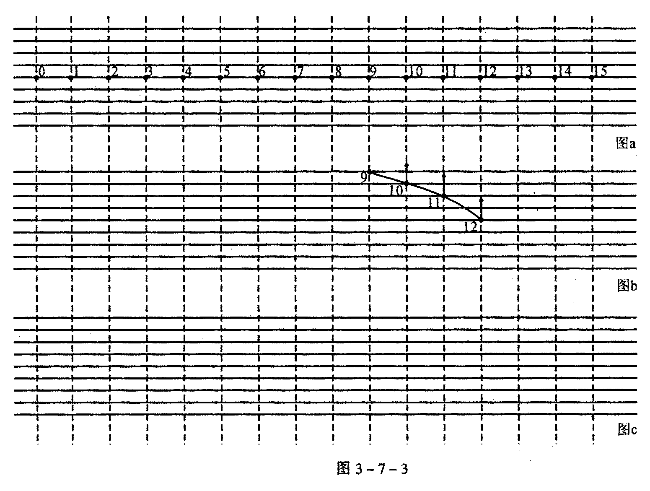
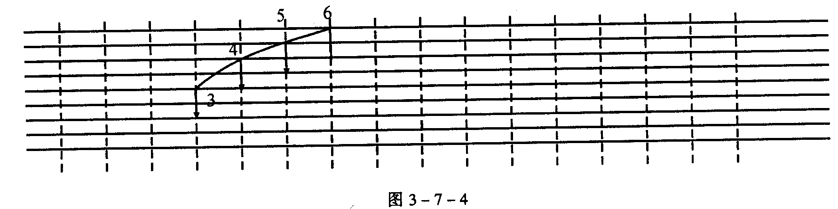
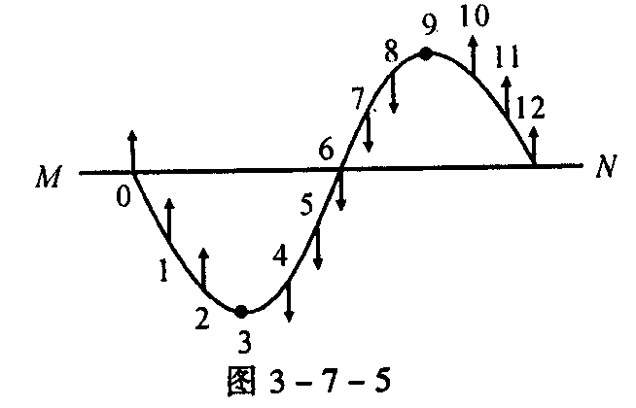
解析 本题为1999年全国高考试题
如图3-7-3，根据横波的形成机理，由题中给出9、10、11、12四点的位置和运动方向，可找出其他各点的位置和运动方向，如图3-7-5所示，图中MN为各点的平衡位置，根据各点此时的运动方向，即可找到再过$\frac{3}{4}$T各个质点的位置和运动方向（见3-7-4）。
说明 本题的要求是据初时刻9、10、11、12的波形画出来末时刻3、4、5、6的波形。其中分阶级过程是常用的求解思路。采用先求初时刻3、4、5、6的波形作为中间求解环节，可降低思维的难度，减少差错。波形向右传播，介质垂直传播方向上下振动是横波波动过程最基本的特点。
例6 如图3-7-6所示，为一列简谐横波上两质点P、Q的振动图像，P、Q相距30m。（1）若P质点离波源近，则横波波速多大？（2）若Q点据波源近，则横波波速又是多大？
解析 （1）P质点距波源近时，说明P先振动，由图可知，P质点的运动状态在Δt时间内传到Q，则Δt_{PQ}=(n+$\frac{1}{4}$)T=8(n+$\frac{1}{4}$)=8n+2
∴v_{P}=$\frac{Δs}{{Δt}_{\text{QP}}}=\frac{\text{30}}{8n+2}=\frac{\text{15}}{4n+1}$(m/s)(n=0,1,2,3…)
（2）若Q质点距波源近时，同理说明Q先振动，则Q质点的运动状态在Δt_{QP}时间内传到P点，则Δt_{QP}=(n+$\frac{3}{4}$)T=8n+6
∴v_{Q}=$\frac{Δs}{{Δt}_{\text{QP}}}=\frac{\text{30}}{8n+6}=\frac{\text{15}}{4n+3}$(m/s)(n=0,1,2,3…)
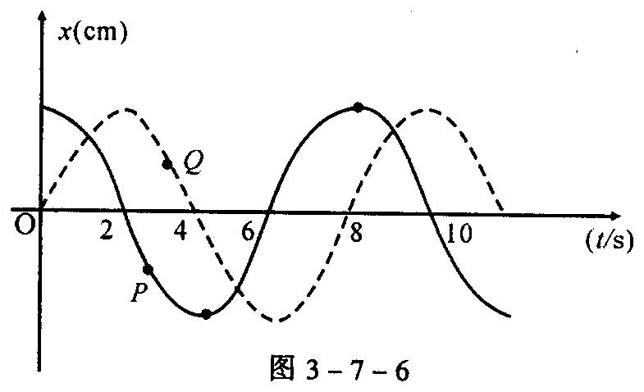
说明 求解波速有两个公式，它们是v=$\frac{λ}{T}$=$\frac{Δx}{Δt}$，本题中的30m即为Δx，即通过其他条件找到Δt即可。本题多解的原因是由P、Q有多少个空间周期性的重复不确定而造成的。
例7 已知平面简谐波在x轴上传播，原点O的振动图线如图3-7-7（a）所示，t时刻的波形图线如图3-7-7（b）所示，则t′=t+0.5s时刻的波形图线可能是图3-7-7（c）中。
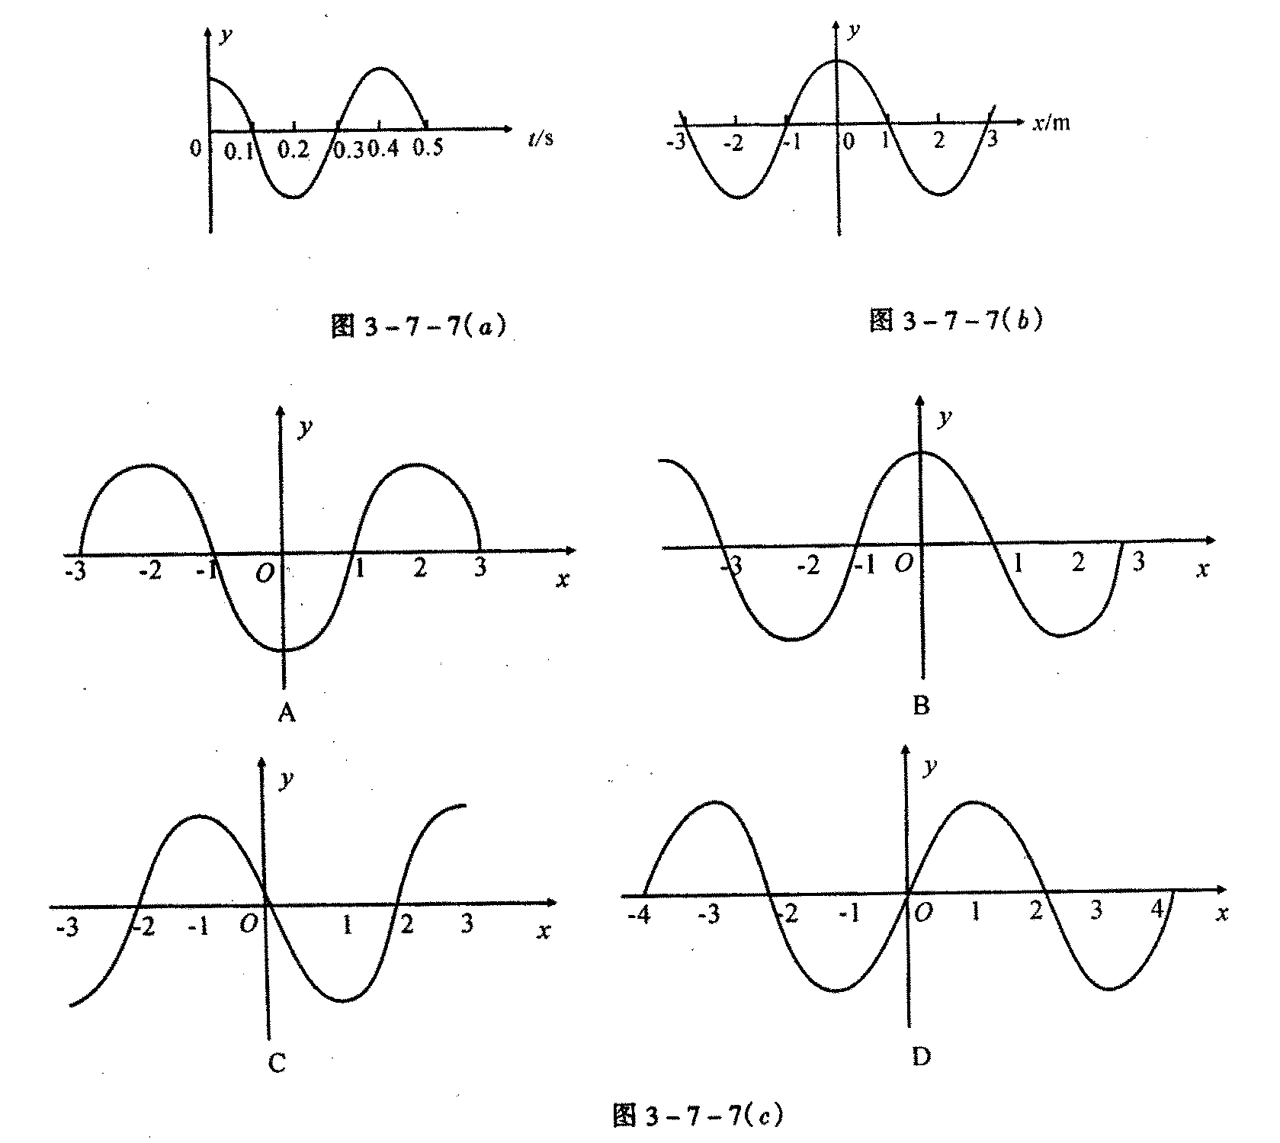
解析 本题是2000年北京春季招生试题 选（C、D）
从a图可读出该波的周期是0.4s。由于波沿x轴传播，可能是向右传或者是向左传播。当向左传时，在t′=t+0.5s的波形将如C图所示，向右传时如D图所示。
说明 在t时如图b波形，经t+0.5s的波形。即经过$\frac{5}{4}$T的波形，也就是经过$\frac{1}{4}$T的波形从b图中，判断出分别向右传播和向左传播两种情况下经过$\frac{1}{4}$T的波形，即是我们所选的答案。

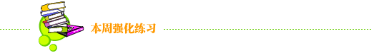
【能力测试】
一、选择题（至少有一个选项符合题意）
1.一物体在某行星表在受到的万有引力是它在地球表面受到的万有引力的1/4。在地球上走时很准的摆钟搬到此行星上后，钟的分针走一圈所经历的时间实际上是（ ）
A.1/4h B.1/2h C.2h D.4h

2.把一个筛子用四根弹簧支起来，筛子上装一个电动偏心轮，它每转一周，给筛子一个驱动力，这样就做成了一个共振筛。筛子在做自由振动时，完成10次全振动用时15s，在某电压下，电动偏心轮转速是36r/min（转/分）。已知，如果增大电压可以使偏心轮转速提高；增加筛子质量，可以增大筛子的固有周期。那么要使筛子的振幅增大，下列哪些做法是正确的（ ）
A.提高输入电压 B.降低输入电压
C.增加筛子的质量 D.减少筛子的质量

3.如图3-7-8所示，为某质点沿x轴做简谐振动的图像，下面说法中正确的是（ ）
A.在t=4s时质点速度最大，加速度为0
B.在t=1s时，质点速度和加速度都达到以最大值
C.在0到1s时间内，质点速度和加速度方向相同
D.在t=2s时，质点的位移沿x轴负方向。加速度也沿x轴负方向
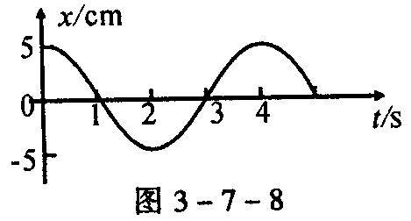

4.如图3-7-9所示，一根张紧的水平弹性长绳上的a、b两点，相距14.0m,b点在a点的右方。当一列简谐横波沿此绳向右传播时，若a点的位移达到正极大时，b点的位移恰为零，且向下运动。经过1.00s后，a点的位移为零，且向下运动，而b点的位移恰达到负极大。则这简谐横波的波速可能等于（ ）
A.14m/s B.10m/s C.6m/s D.4.67m/s

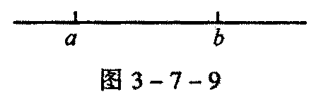
5.如图3-7-10所示，是观察水面波衍射的实验装置，AC和BD是两块挡板，AB是一个孔，O是波源，图中已画出波源所在区域波的传播情况，每两条相邻波纹（图中曲线）之间距离表示一个波长，则波经过孔之后的传播情况，下列描述中正确的是（ ）
A.此时能明显观察到波的衍射现象
B.挡板前后波纹间距离相等
C.如果将孔A、B扩大，有可能观察不到明显的衍射现象
D.如果孔的大小不变，使波源频率增大，能更明显观察到衍射现象

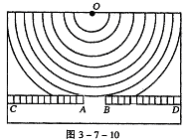
6.关于声波，下列说法正确的是（ ）
A.在空气中的声波一定是纵波
B.声波不仅能在空气中传播，也能在固体、液体和真空中传播
C.响度不仅与声强有关，与声音频率也有关
D.对于空气中传播的声波来说，由于v=λf，所以频率越高，声速也越大

7.一列简谐横波向右传播，波速为v，沿波的传播方向上有相距为l的P、Q两质点（P在左，Q在右），如图所示，某时刻P、Q两质点都处于平衡位置，且P、Q间仅有一个波峰，经过时间t，Q质点第一次运动到波谷，则t取值可能有（ ）
A.1个 B.2个 C.3个 D.4个

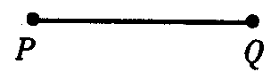
二、填空题
8.一列简谐横波原来波形如图3-7-11实践所示，经过时间t后变成图中虚线所示的波形。已知波向左传播，时间t小于1个周期，图中坐标为（12，2）的A点，经时间t后振动状态传播到B点，则B点的坐标为 ，此时刻A点的坐标为 ，A在时间t内通过的路程为 cm。
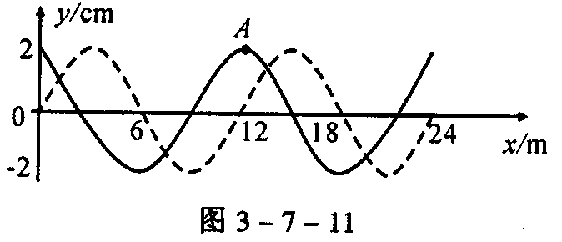

9.如图3-7-12所示，在y轴上的Q、P两点位置上有两个频率相同，振动方向相同的振源，它们激起的机械波的波长为2m。Q、P两点的纵坐标分别为y_{Q}=6m,y_{P}=1m。那么在x轴上从+∞到-∞的位置上，会出现振动减弱区域有 个。
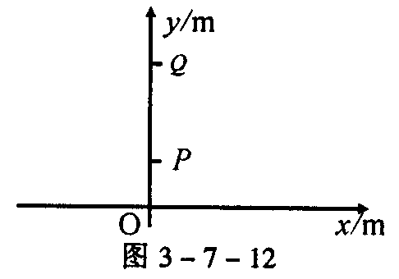
10.物体A与滑块B一起在光滑水平面上做简谐振动，如图3-7-13所示，A、B之间无相对滑动，已知轻质弹簧的倔强系数为k，A、B的质量分别为m和M，则A、B（看成一个振子）的回复力由 提供，回复力跟位移的比为 ，物体A的回复力由
提供，其回复力跟位移的比为 ，若A、B之间的最大静摩擦因数为μ，则A、B间无相对滑的最大振幅为 。
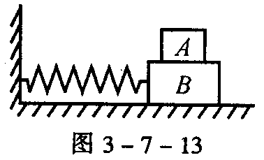
11.在有波浪的水面行驶着一艘横型小船，如果船的航向与水波的传播方向成60°，小船从一个波谷到相邻下一个波谷的时间为1s。此时的船速为3ms⁻¹，水波的速度为1ms⁻¹,则可知水波的波和长为 m，周期为 s。
三、计算题
12.试证明劲度系数为k、质量为m的弹簧振子，在竖直方向振动时是简谐运动。并说明其振动周期与k和m未变前提下在光滑水平杆上弹簧振动周期的关系。
13.一根细绳上正在传播着正立和倒立的两个三角形波A和B，设在t=0时波形如图3-7-14甲所示，而在t=T时波形如图乙所示，试在图丙中画出t=$\frac{1}{4}$T的波形。
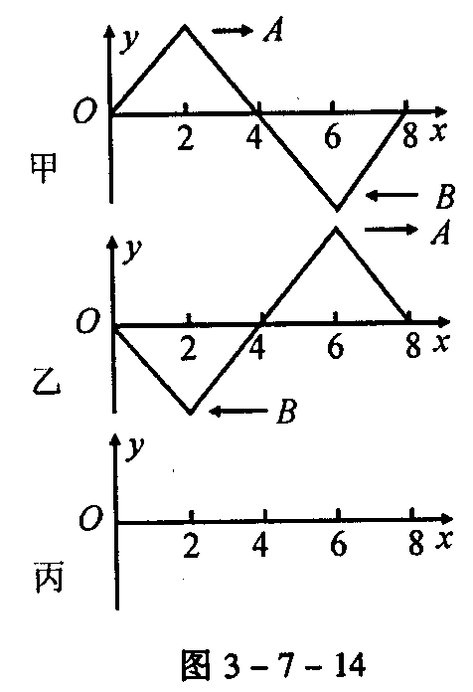
14.如图3-7-15所示，一根柔软的弹性绳子右端固定，左端自由，A、B、C、D……为绳上等间隔的点，点间间隔为50cm，现用手拉着绳子的端点A使其上下振动，若A点开始向上，经0.1秒第一次达到最大位移，C点恰好开始振动，则
（1）绳子形成的向右传播的横波速度为多大
（2）从A开始振动，经多长时间J点第一次向下达到最大位移
（3）画出当J点第一次向下达到最大位移时的波形图像
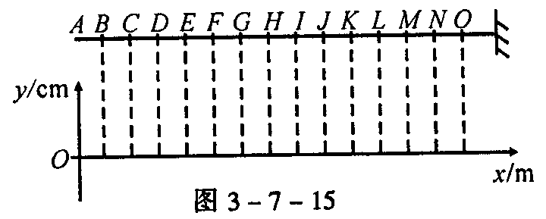
15.如图3-7-16所示，甲为某一波动在t=0.1s时刻的图像，乙为参与波动的某一质点的振动图像。
（1）两图中AA′、OC各表示什么物理量？量值各是多少？
（2）说明两图中OA′B段图线的意义。
（3）画出再经过0.25s后的波动图和振动图像。
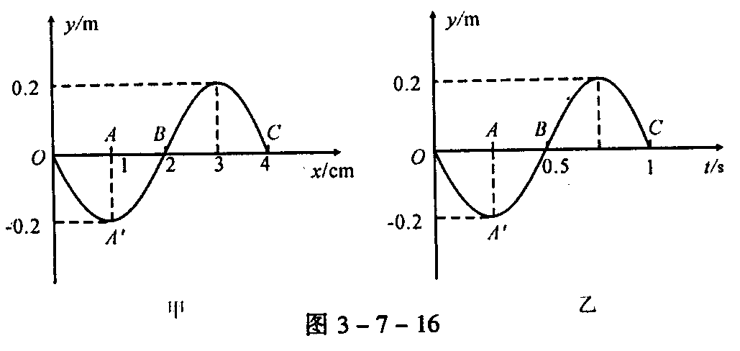
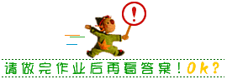
参考答案
【能力测试】
1.C 2.A、C 3.C 4.B、D 5.A、B、C 6.A、C 7.D 8.（3，2），（12，0）6 9.5 10.弹簧弹力，k，B对A摩擦力提供，$\frac{\text{mk}}{M+m},\frac{μ(M+m)g}{k}$ 11.0.5,0.5

12.[证明] 设弹簧劲度系数为k，小球质量为m。
则平衡时弹簧伸长量x₀=$\frac{\text{mg}}{k}$
若在此平衡位置的基础上再将小球下拉x长
则小球所受合力大小为F=k(x₀+x)-mg=kx
方向向上，该合力即为小球所受回复力，符合简谐振动条件且回复力与位移的比值和水平方向弹簧振子相同。所以与水平杆上弹簧振子周期相等。
[说明] 从简谐振动的原始定义出发较易证明本题。
同理不计阻力前提下，密度计在液体中上下振动，也属简谐振动，但若再受大小不变的阻力作用，将不再是简谐振动。

13.[解析] 答案如图所示。
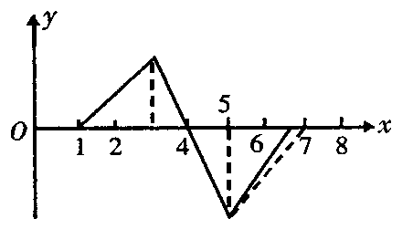
根据波的独立传播原理和相遇区域的叠加原理可得答案。
[说明] 从初始时刻开始，若过$\frac{T}{2}$，则正负两个正三角形正好在x=2到x=6区域抵消，但这是属于瞬时位移为零。此时x=2的质点具有向下振动速度，x=6质点具有向上的振动速度。
过一个周期后，又按各自原来的波形分别向右和向左继续传播。

14.[解析] （1）v_{波}=$\frac{x}{t}=\frac{1m}{0\text{.}1s}$=10ms⁻¹
(2)波由波源传到J需时间t
由t₁=$\frac{v_{0j}}{v}=\frac{4\text{.}5}{\text{10}}$s=0.45s
波刚传到J时，J也向上起振。到负最大位移需t₂时间
则t₂=$\frac{3}{4}$T=0.3s
所以对应总时间t=t₁+t₂=0.75s
（3）
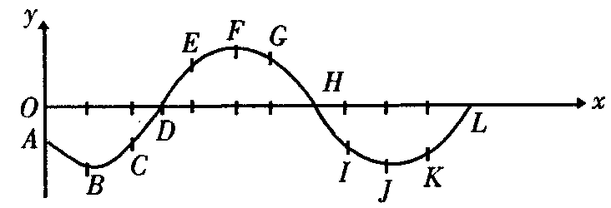
[说明] 波源起振一个周期，波沿传播方向传播一个波长。若波源一开始向上起振，则沿波传播方向上各质点各自起振时，也均向上，反之亦然。画波形图时，可选画有关已知区域的波形，再后用平滑正余弦曲线向未知区域拓展。
15.[解析] （1）甲图中AA′表示沿波的传播方向，距波源1cm处，质点在t=0.1s离开平衡位置的位移值为-0.2m。
乙图中AA′表示振动质点在t=0.25s时位移值为-0.2m
甲图中OC为波长，值为4cm，乙图中OC为周期，值为1秒
（2）甲图中OA′B表示t=0.1s时，沿波传播方向离波源2cm范围内各质点位移情况
乙图中OA′B表示某质点从起振到t=0.5s内各时刻位移情况
（3）再过0.25s波形图像如图甲所示
再过0.25s后振动图像如图乙所示
[说明] 波的图像是波动方向上各质点在某一时刻离开平衡位置位移情况的“照片”，振动图像是在一段时间内某一个质点离开平衡位置位移情况的一段“录像”，两者直读信息有联系又各有侧重。若已知甲图是乙图中哪一时刻波形，乙图中质点是甲图中哪一点 ，就能互相比较和联系。
